五、数据处理
（注:需从原始数据记录表整理数据到此栏，再进行数据处理）
为了配合理论上的要求，操作时事先选好IB²的值，使其等间隔的增加，然后以其平方根的值，作为实验测量时的电流值进行实际测试
。

IB²(A²) | 0.00 | 0.04 | 0.08 | 0.12 | 0.16 | 0.2 | 0.24 | 0.28 | 0.32 | 0.36 | 0.4
IB(A) | 0 | 0.200 | 0.283 | 0.346 | 0.400 | 0.447 | 0.490 | 0.529 | 0.566 | 0.600 | 0.632
Ipn(μA) | 37.8 | 34.1 | 26.1 | 14.0 | 6.2 | 2.2 | 0.7 | 0.2 | 0.1 | 0 | 0
ΔIpi(μA) | 3.7 | 8 | 12.1 | 7.8 | 4 | 1.5 | 0.5 | 0.1 | 0 | 0 | 0

2、计算动能
1) 各个参数的值为：
2)动能的表达式为：
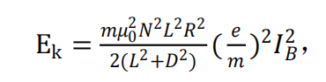
将以上参数和IB² = 0.04 代入得(按国际单位制)
Ek=1.6×10⁻¹⁵ J

然后依次将以上参数和IB²的其他数值计算填在下表：
IB²(A²) | 0.00 | 0.04 | 0.08 | 0.12 | 0.16 | 0.2 | 0.24 | 0.28 | 0.32 | 0.36 | 0.4
Ek(10⁻¹⁵ J) | 0 | 1.6 | 3.2 | 4.8 | 6.4 | 8.0 | 9.6 | 11.2 | 12.8 | 14.4 | 16

- Ip~IB²关系曲线和∆Ip~IB²关系曲线图

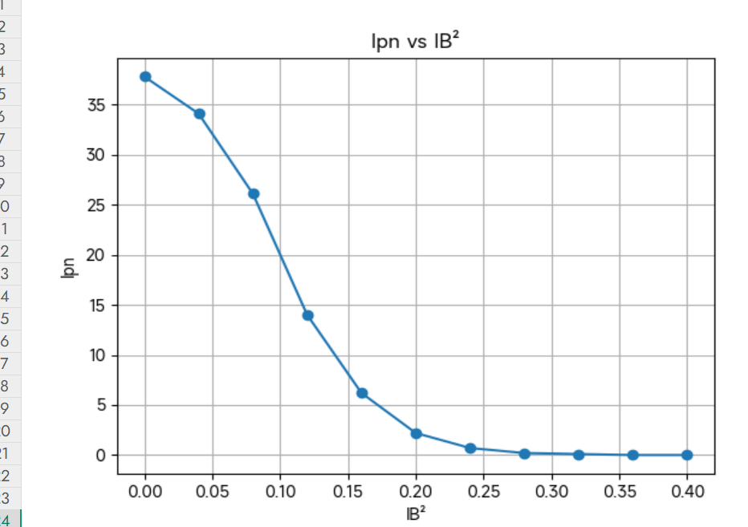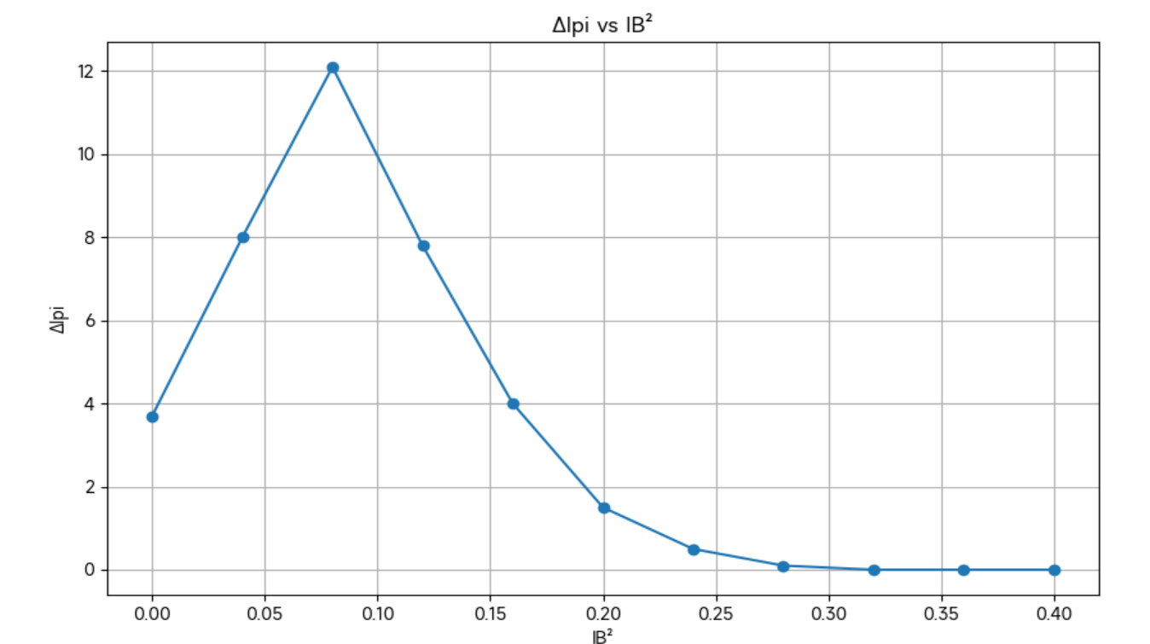

六、结果陈述

本次实验旨在验证费米 - 狄拉克分布，并掌握相关实验方法与数据处理技巧。通过使用 FM - II 型费米 - 狄拉克分布实验仪，对灯丝灼热（约 1400℃ - 1500℃）时热发射电子的动能分布进行测量。

在数据处理过程中，根据预设的IB²值等间隔增加的原则，记录了相应的板流Ipn与ΔIpn值，并计算出不同IB²对应的电子动能Ek。从绘制的Ipn~IB²关系曲线和ΔIpn~IB²关系曲线图可以看出：
Ipn随着IB²的增大而减小，这表明在实验条件下，随着相关参数变化，热发射电子的板流呈现出特定的衰减趋势。
ΔIpn与IB²的关系曲线则显示出先增大后减小的趋势，反映出电子发射过程中某种变化特性。

综合实验数据与曲线结果，在一定程度上符合基于费米 - 狄拉克分布理论所预期的电子动能分布规律，初步验证了费米 - 狄拉克分布在热发射电子动能分布研究中的适用性。但实验结果与理论之间可能仍存在一定偏差，这可能源于实验仪器精度限制、环境因素干扰（如温度波动、电磁干扰等）以及实验过程中的操作误差等。后续可通过改进实验装置、优化实验环境和规范实验操作等方式进一步提高实验精度，深入探究电子的能量分布特性。

七、思考题
1、为什么温度对热电子发射电流的影响如此显著？ 温度变化如何影响电子的能级占据概率？

- 温度对热电子发射电流影响显著原因：温度升高，电子热运动加剧，更多电子获能克服逸出功，且依理查森 - 杜什曼方程，电流与温度相关项呈指数关系，致电流显著增大。
- 温度对电子能级占据概率影响：据费米 - 狄拉克分布，升温使高能级电子占据概率增大，低能级减小。

- 电子从灯丝发射的过程如何与费米-狄拉克分布相关？影 响电子发射的主要因素有哪些？

- 电子发射与费米 - 狄拉克分布关系：灯丝中电子按费米 - 狄拉克分布，升温时部分电子获能跃迁至高能级，能量超逸出功则发射，发射电子动能分布符合该分布。
- 影响电子发射主要因素：温度（热运动能量来源）、逸出功（决定电子逸出难度）、材料特性（如晶体结构、表面状态等影响电子运动与逸出 ）。

指导教师批阅意见

成绩评定

预习  （20分） | 操作及记录  （40分） | 数据处理与结果陈述（30分） | 思考题  （10分） | 报告整体  印 象 | 总分

注：正文统一用5号字，标题可大一号，图表名可小一号；
原始数据记录表需单独起页（表格自拟，作为预习报告评分的一部分），提交报告时附在最后；

原始数据记录表

组号 4 姓名 邓瑞霖

（表格自拟）

